**1.肺炎克雷伯菌（*Klebsiella pneumoniae*）**

**物种名：**肺炎克雷伯菌

**拉丁学名：***Klebsiella pneumoniae*

**分类学地位：**细菌界Bacteria；变形菌门Proteobacteria； γ-变形菌纲Gammaproteobacteria；肠杆菌目Enterobacteriales； 肠杆菌科Enterobacteriaceae；克雷伯氏菌属*Klebsiella*

肺炎克雷伯菌（Klebsiella pneumoniae）俗称肺炎杆菌，主要存在于人和动物的呼吸道、肠道和泌尿生殖道，易感染有严重基础疾病以及免疫功能低下者，临床上可表现为呼吸道感染、败血症、泌尿道感染、化脓性脑膜炎等，预后不良，病死率较高。

**1.1生物学特性**

**1.1.1培养特征**

肺炎克雷伯菌对营养的要求不高，在各种人工培养基上35-37℃培养18-24小时后均可生长。根据所使用培养基的不同，菌落有所差别，但都能形成较扁平，边缘不规则的圆形，黏着的白色菌落。部分菌株用接种针挑取时可拉丝。该菌在麦康凯培养基（图1A）上形成淡粉色菌落，大而隆起，光滑湿润，呈黏液状，48小时后相邻菌落易融合成脓汁样；在血平板（图1B）形成白色或略透明大菌落，48小时后易融合成片，形成胶水样菌苔[1]。

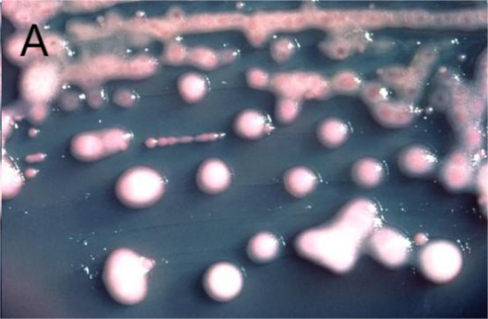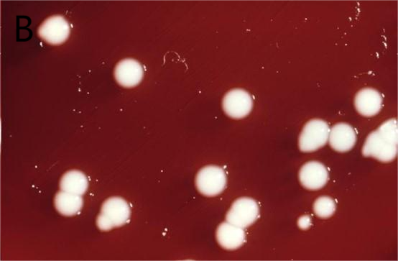

图1肺炎克雷伯菌在麦康凯培养基[2]（A）和血平板[2]（B）上的生长情况

**1.1.2形态学特征**

肺炎克雷伯菌属兼性厌氧菌，革兰氏染色阴性，其形态为两端钝圆较粗的直杆菌，大小为（0.5-0.8）μm×（1.0-2.0）μm，有明显的荚膜和菌毛，但无鞭毛和芽胞[1]。

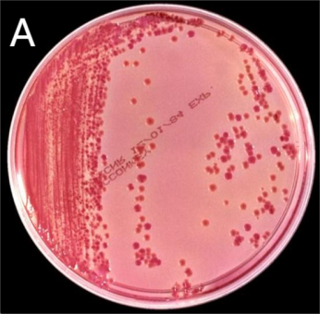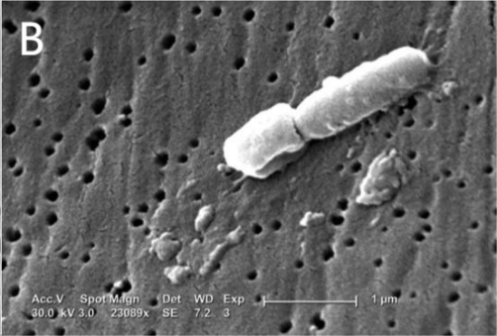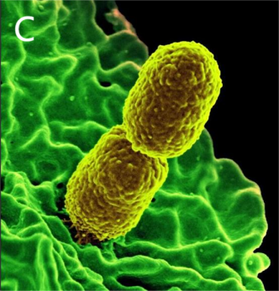

图2肺炎克雷伯菌显微照片

（A）革兰氏染色照片[2]（B）扫描电镜照片（23089X）[2]（C）三维成像[2]

**1.1.3生化特征**

肺炎克雷伯菌能发酵葡萄糖、乳糖、蔗糖等多种糖类，与枸橼酸反应生成碳，V-P试验、硝酸盐还原、脲酶和赖氨酸脱羧酶试验阳性；氧化酶、鸟氨酸脱羧酶和精氨酸双水解酶试验均阴性[3]。对热抵抗力不强，56℃水浴30分钟即被杀死。

**1.1.4分子生物学特征**

肺炎克雷伯菌有一条5.3 Mbp的染色体。GC含量为57%。有5个质粒，分别是pKPN3、pKPN4、pKPN5、pKPN6和pKPN7。DNA呈环状的。基因组共编码约5300个基因，其中5184个是蛋白质基因，111个是RNA基因，3个是假基因。所有RNA基因都位于染色体中，而1个假基因则分别在染色体pKPN3和pKPN4中编码[4]。

**1.2分布、传播与致病性**

**1.2.1分布与传播**

肺炎双球菌在哺乳动物和生态环境中无处不在，可寄居于健康人的呼吸道和消化道以及存在于环境水体中，它的致病作用遍及全球。该菌引起的肺炎多见于中、老年男性病人，该病季节性特点虽不明显，但相对冬季的危险性较大。肺炎克雷伯菌可通过病人间相互传播，或经间歇正压呼吸器、静脉补液手术、导尿等侵人性操作传播[5]。

**1.2.2致病性**

肺炎克利伯菌感染轻则尿路感染，严重则会引起菌血症、肝脓肿和肺炎等，死亡率和发病率都很高[6]。当机体抵抗力降低时，如患糖尿病、白血病、患各种严重疾病以及吸烟、酗酒者等，均可使细菌吸附机体上皮细胞的能力增强，咽喉部的肺炎克雷伯菌寄居数量显著增加。本病主要经吸入咽喉部或气管内的致病菌而发病，当胃酸缺乏或pH升高时，胃液内细菌数量明显增加，当胃液反流时，便可引起肺炎或支气管炎（图3）。

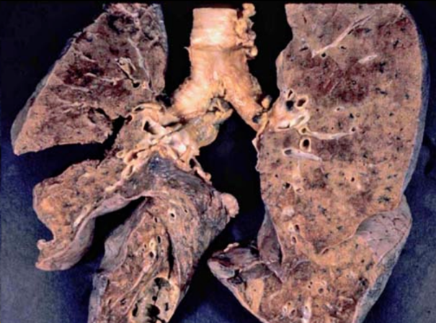

图3肺炎克雷伯菌感染肺部导致肺炎[7]

肺炎克雷伯菌的脂多糖（LPS）和荚膜多糖（CPS）是其主要毒力因子。LPS含有脂质A、核心和O型多糖抗原，这些抗原是微生物抵抗补体介导的杀伤所必需的。CPS实质上是病原体的外层，含有多形核细胞，在进入肺泡后可抵抗巨噬细胞吞噬，并在肺泡内生长繁殖而致病。CPS是该菌致病的关键因子，其中K1荚膜抗原是致病的主要物质，可帮助病菌抵抗免疫细胞吞噬，抵御抗菌肽作用，还可抑制早期免疫应答和树突状细胞的成熟，是导致肝脓肿的主要血清型[6]。

肺炎克雷伯菌的环境适应性很强，对抗生素容易产生耐药，如青霉素类、头孢菌素、喹诺酮类、氨基糖苷类敏、β-内酰胺酶抑制剂复合物、碳青霉烯类等。其耐药性的产生主要是因为该菌可产生细菌细胞内因子（R因子），R因子主要是针对β-内酰胺类抗生素起作用，而且细耐药性可延续至下一代[8]。

**1.3检测方法**

（1）传统方法：对患者咽喉部的痰收集培养，进行革兰氏染色初步鉴定。（2）PCR：常用普通PCR、SYBR Green real-time PCR、TaqMan real-time PCR

等方法对肺炎克雷伯菌进行检测，根据肺炎克雷伯菌16S rRNA、bla、rmpA、magA基因或Ⅰ型、Ⅲ型菌毛设计特异性引物和TaqMan探针[9]。

**1.4典型案例**

有研究发现，水环境中存在的肺炎克雷伯菌会成为感染人类，导致人患肺炎的潜在风险，耐药肺炎克雷伯菌的潜在健康风险不容忽视，在新加坡水库下游肺炎克雷伯菌的耐药菌株数量显著减少，建议在水库中在尽可能远的下游进行水基活动，以降低这种风险[10]。

**1.5防治对策**

在接触眼睛、鼻子或嘴巴之前，在准备食物之前，进出病房时尤其要小心谨慎，都应养成及时洗手的好习惯。增强机体免疫能力，加强营养，减少免疫抑制剂的应用，避免滥用抗生素，以防多重耐药菌株的产生，必须采取措施调整抗菌谱。

参考文献

[1] 阚飙, 詹启敏. 精准预防诊断系列: 传染性疾病与精准预防. 上海: 上海交通大学出版社, 2020.

[2] https://phil.cdc.gov/QuickSearch.aspx?key=true.

[3] 丛玉隆. 现代尿液分析技术与临床. 北京: 人民军医出版社, 2007.

[4] McClelland M, Florea L, Sanderson K et al. Comparison of the *Escherichia coli* K-12 genome with sampled genomes of a Klebsiella pneumoniae and three Salmonella enterica serovars, Typhimurium, Typhi and Paratyphi. Nucleic acids research, 2000, 28: 4974-4986.

[5] Benghezal M, Adam E, Lucas A et al. Inhibitors of bacterial virulence identified in a surrogate host model. Cellular microbiology, 2007, 9: 1336-1342.

[6] Cortés G, Borrell N, Astorza B et al. Molecular analysis of the contribution of the capsular polysaccharide and the lipopolysaccharide O side chain to the virulence of *Klebsiella pneumoniae* in a murine model of pneumonia. Infection and immunity, 2002, 70: 2583-2590.

[7] https://www.brown.edu/Courses/Digital_Path/systemic_path/pulmonary/pneumonia-klebsiella.html.

[8] 孔海深, 汪宝贯, 顾毅等. 超广谱β-内酰胺酶肺炎克雷伯菌和大肠埃希菌的耐药性. 中华检验医学杂志, 2000(01): 22-24.

[9] 李富祥, 廖德芳, 姚俊等. 肺炎克雷伯菌TaqMan荧光定量PCR检测方法的建立. 中国兽医科学, 2014, 44: 1231-1235.

[10] Lee BRY, Lu C, Janardhanan T. Investigating the Prevalence and Antibiotic Resistance of *Klebsiella pneumoniae* in Singapore Surface Water: An Antibiotic Resistance Profiling and Risk Assessment Study. Engineering and Technology. 2023: 479-493.